P4 Verilog单周期CPU设计文档

1. 模块与层次结构

本次CPU设计以Logisim单周期CPU（32位）设计为基础，采用系统的层次化、结构化的设计，整体结构如下。可支持的指令集: **{addu, subu, ori, lw, sw, beq, lui, jal,jr,nop}。**

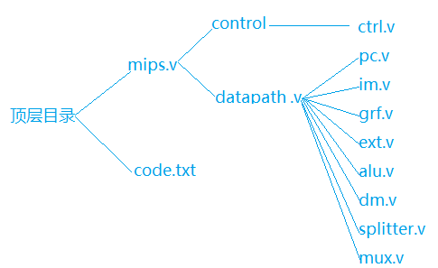

图1 CPU模块和层次

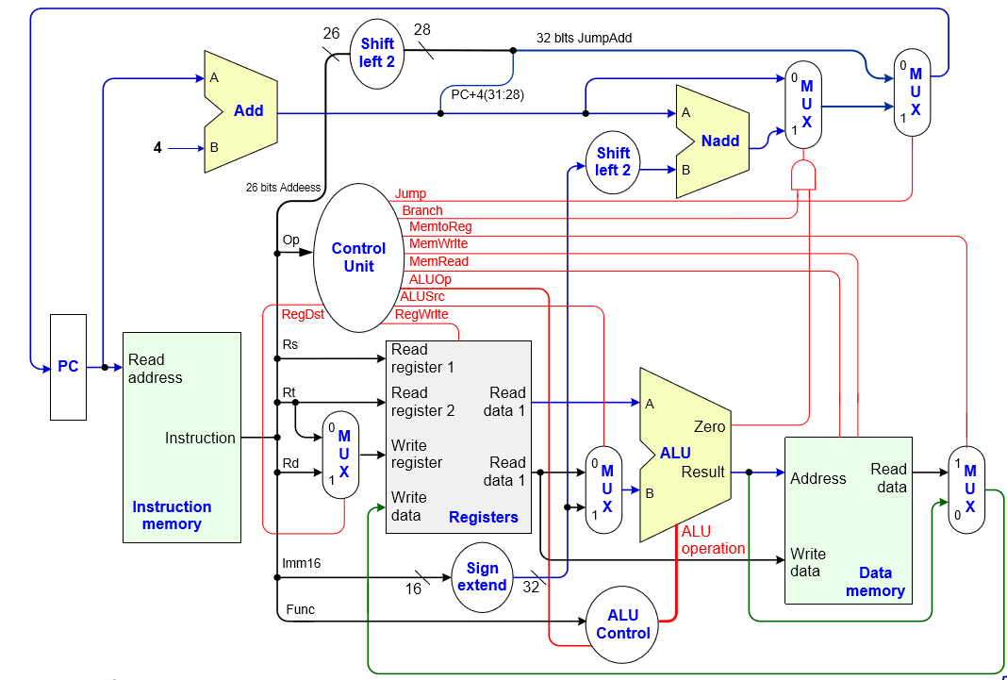

图2 CPU数据通路电路图

顶层文件mips.v模块接口定义：

表1 mips.v模块接口定义

|  |  |
| --- | --- |
| 文件 | 模块接口定义 |
| mips.v | module mips(clk, reset);  input clk,reset;//clk, reset |

1. 数据通路设计

由于P3已经完成相关设计，由此得出的数据通路图进行设计。数据通路管理8个模块：pc.v, im.v, grf.v, alu.v, ext.v, splitter.v, dm.v。先完成这些部件，然后交给datapath统一管理，自底向上设计。

pc.v模块接口定义：

表2 pc.v模块接口定义

|  |  |
| --- | --- |
| 文件 | 模块接口定义 |
| pc.v | module pc(clk, reset, npc, PC);  input clk,reset;//clk, reset  input [31:0]npc;//next pc address  output [31:0]PC;//current pc address |

im.v模块接口定义：

表3 im.v模块接口定义

|  |  |
| --- | --- |
| 文件 | 模块接口定义 |
| im.v | module im(PC,Instr);  input [31:0]PC;//current pc address  output [31:0]Instr;//binary instructions |

grf.v模块接口定义：

表4 grf.v模块接口定义

|  |  |
| --- | --- |
| 文件 | 模块接口定义 |
| grf.v | module grf(RA1,RA2,WA,WD,clk,reset,RegWrite,RD1,RD2); input [4:0]RA1,RA2,WA;//read address 1, read address 2, write address  input clk,reset,RegWrite;//clk, reset, GRF write enable  input [31:0]WD;//data to write  output [31:0]RD1,RD2;//the data of read address 1, the data of read address 2 |

alu.v模块接口定义：

表5 alu.v模块接口定义

|  |  |
| --- | --- |
| 文件 | 模块接口定义 |
| alu.v | module alu(ALUctr,A,B,C,equal);  input [1:0]ALUctr;//alu运算选择信号  input [31:0]A,B;//alu运算的输入数A，B，00：符号加法运算 01：符号减法运算 10：按位与运算  output [31:0]C;//alu运算结果的输出  output equal;//equal=A==B?1:0 |

ext.v模块接口定义：

表6 ext.v模块接口定义

|  |  |
| --- | --- |
| 文件 | 模块接口定义 |
| ext.v | module ext(imme,ExtOp,datao);  input [15:0]imme;//16位立即数的输入  input [1:0]ExtOp;//扩展选择信号,00:零扩展 01：符号扩展 10：低16位加载至高16位  output [31:0]datao;//扩展结果的输出 |

splitter.v模块接口定义：

表7 splitter.v模块接口定义

|  |  |
| --- | --- |
| 文件 | 模块接口定义 |
| splitter.v | module splitter(Instr,op,func,rs,rt,rd,re,imme,index);  input [31:0]Instr;//32指令的输入  output [25:0]index;//26位地址的输出  output [15:0]imme;//16位立即数的输出  output [5:0]op, func;//6位option和function的输出  output [4:0]rs,rt,rd,re;//寄存器编号的输出 |

dm.v模块接口定义：

表8 dm.v模块接口定义

|  |  |
| --- | --- |
| 文件 | 模块接口定义 |
| dm.v | module dm(addr,datai,clk,reset,MemWrite,datao);  input [9:0]addr;//10位地址的输入  input [31:0]datai;//要存入datamemory32位数据的输入  input clk,reset;//clk, reset  input MemWrite;//写使能信号  output [31:0]datao;//32位数据的输出 |

datapath.v模块接口定义：

表9 datapath.v模块接口定义

|  |  |
| --- | --- |
| 文件 | 模块接口定义 |
| datapath.v | module datapath(clk,reset,RegDst,ALUSrc,MemtoReg,RegWrite,MemWrite,Branch,Jump,ExtOp,ALUctr,op,func);  input clk,reset;//clk, reset  input ALUSrc,RegWrite,MemWrite,Branch;//1位控制信号  input [1:0]ALUctr, ExtOp,MemtoReg,RegDst,Jump;//2位控制信号  output [5:0]op, func;//6位option和function |

1. 控制器设计

控制的本质就是一个译码的过程，将指令包含的信息转为CPU各部分的控制信号，在Verilog中有多种实现方式，这里依旧采用与或门阵来实现。

表10 Controller信号说明

|  |  |  |
| --- | --- | --- |
| 序号 | 信号名称 | 功能描述 |
| 1 | Instr | 32位指令的输入 |
| 2 | RegDst | 选择寄存器堆(GRF)的写地址 00:rt 01:rd 10:31 |
| 3 | ALUSrc | 选择输入ALU的立即数 0:RD2 1:立即数 |
| 4 | Memtoreg | 选择从DM读取写入GRF的数据 00:aluout 01:dmout 10:GRF[rs] |
| 5 | RegWrite | GRF写使能信号 |
| 6 | MemWrite | DM写使能信号 |
| 7 | Branch | Beq指令的表征信号 |
| 8 | Jump | 跳转选择信号 00:in1 01:26位立即数抵制 10:GRF[rs] |
| 9 | ExtOp | 扩展立即数选择信号 00:零扩展 01:符号扩展 10:加载至高位 |
| 10 | ALUctr | ALU运算选择信号 00:符号加法 01:符号减法 10:按位与 |

表11 ctrl.v模块端口定义

|  |  |
| --- | --- |
| 文件 | 模块接口定义 |
| ctrl.v | module ctrl(op,func,RegDst,ALUSrc,MemtoReg,RegWrite,MemWrite,Branch,Jump,ExtOp,ALUctr);  input [5:0]op,func;//6位option和function  output ALUSrc,RegWrite,MemWrite,Branch;//1位控制信号  output [1:0]ExtOp,ALUctr,MemtoReg,RegDst,Jump;//2位控制信号 |

表12 Controller真值表

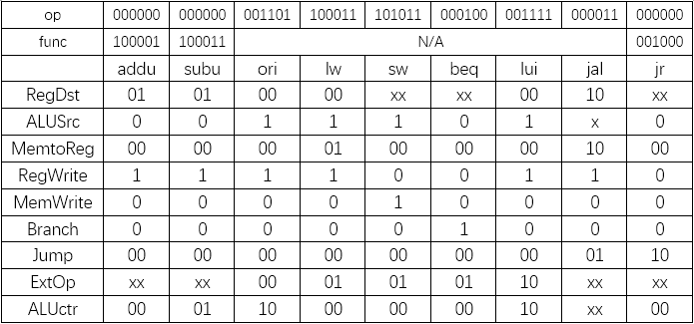

1. CPU测试

测试代码：

ori $3, $0, 12

ori $1, $0, 1

ori $2, $0, 1

ori $7, $0, 1

ori $4, $0, 0

work:

sw $1, 0($0)

sw $2, 4($0)

addu $1, $1, $2

addu $2, $1, $2

addu $4, $4, $7

beq $4, $3, end

jal work

end:

测试期望：

@00003000: $ 3 <= 0000000c

@00003004: $ 1 <= 00000001

@00003008: $ 2 <= 00000001

@0000300c: $ 7 <= 00000001

@00003010: $ 4 <= 00000000

@00003014: *00000000 <= 00000001

@00003018: *00000004 <= 00000001

@0000301c: $ 1 <= 00000002

@00003020: $ 2 <= 00000003

@00003024: $ 4 <= 00000001

@0000302c: $31 <= 00003030

@00003014: *00000000 <= 00000002

@00003018: *00000004 <= 00000003

@0000301c: $ 1 <= 00000005

@00003020: $ 2 <= 00000008

@00003024: $ 4 <= 00000002

@0000302c: $31 <= 00003030

@00003014: *00000000 <= 00000005

@00003018: *00000004 <= 00000008

@0000301c: $ 1 <= 0000000d

@00003020: $ 2 <= 00000015

@00003024: $ 4 <= 00000003

@0000302c: $31 <= 00003030

@00003014: *00000000 <= 0000000d

@00003018: *00000004 <= 00000015

@0000301c: $ 1 <= 00000022

@00003020: $ 2 <= 00000037

@00003024: $ 4 <= 00000004

@0000302c: $31 <= 00003030

@00003014: *00000000 <= 00000022

@00003018: *00000004 <= 00000037

@0000301c: $ 1 <= 00000059

@00003020: $ 2 <= 00000090

@00003024: $ 4 <= 00000005

@0000302c: $31 <= 00003030

@00003014: *00000000 <= 00000059

@00003018: *00000004 <= 00000090

@0000301c: $ 1 <= 000000e9

@00003020: $ 2 <= 00000179

@00003024: $ 4 <= 00000006

@0000302c: $31 <= 00003030

@00003014: *00000000 <= 000000e9

@00003018: *00000004 <= 00000179

以上代码是将前12个斐波那契数列写入内存，符合期望。

1. 思考题

1. 根据你的理解，在下面给出的DM的输入示例中，地址信号addr位数为什么是[11:2]而不是[9:0]？这个addr信号又是从哪里来的？

答： MIPS在DM中以字为单位存储数据，因此一个数据和下一个数据的地址偏差是4，addr的后两位无效，采用[11:2]位数。这个addr是alu的运算结果。

2. 在相应的部件中，**reset的优先级**比其他控制信号（不包括clk信号）都要**高**，且相应的设计都是**同步复位**。清零信号reset是针对哪些部件进行清零复位操作？这些部件为什么需要清零？

答：reset主要对pc、grf、dm进行清零复位操作。首先pc要复位到0x0000_3000，

寄存器堆和数据存储器要清零是因为这些存储器的值会影响reset后代码的运算。

3. 列举出用Verilog语言设计控制器的几种编码方式（至少三种），并给出代码示例。

答：第一种：与或门式

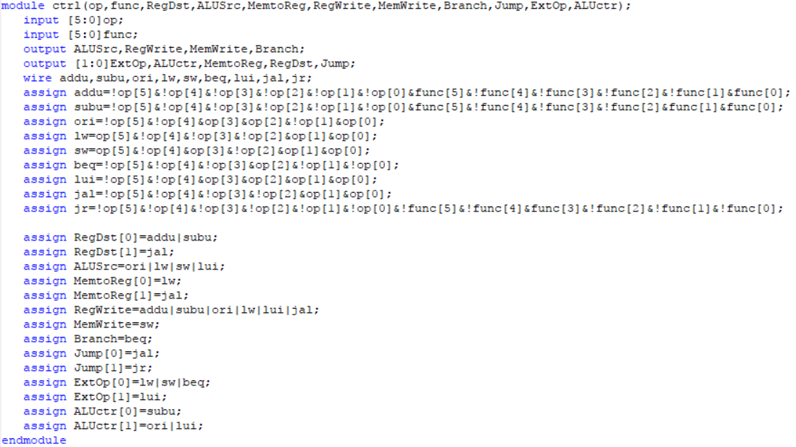

第二种：case式

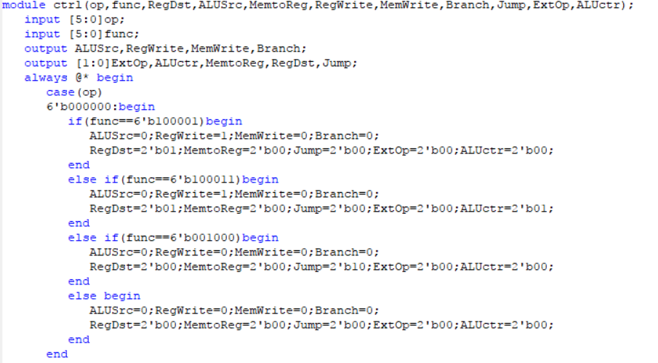

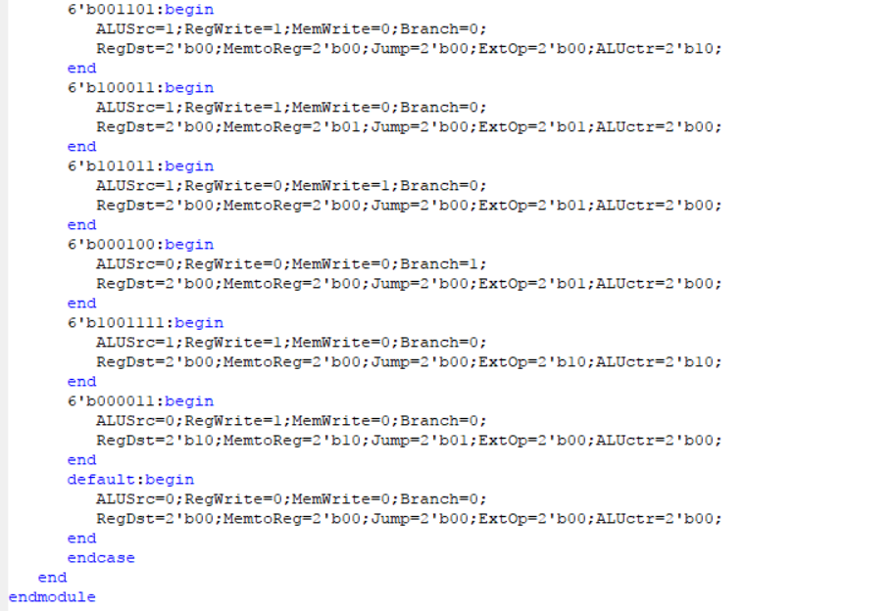

第三种：if_else式

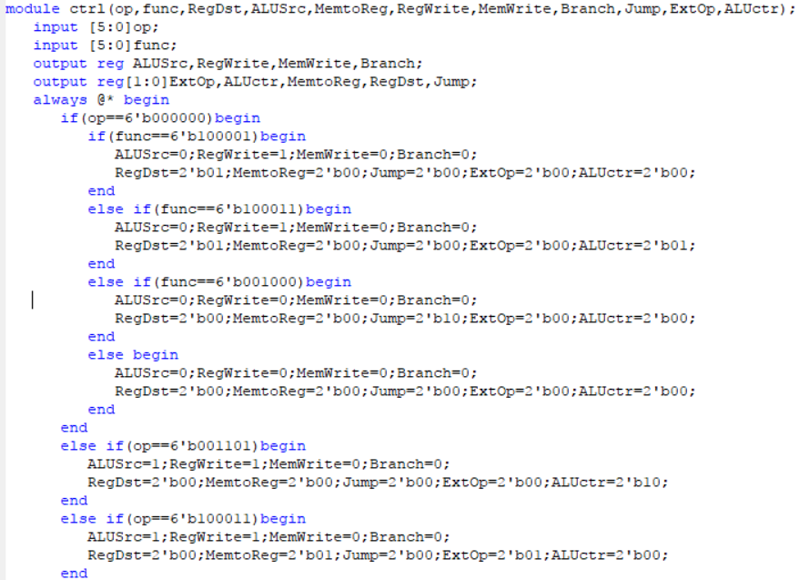

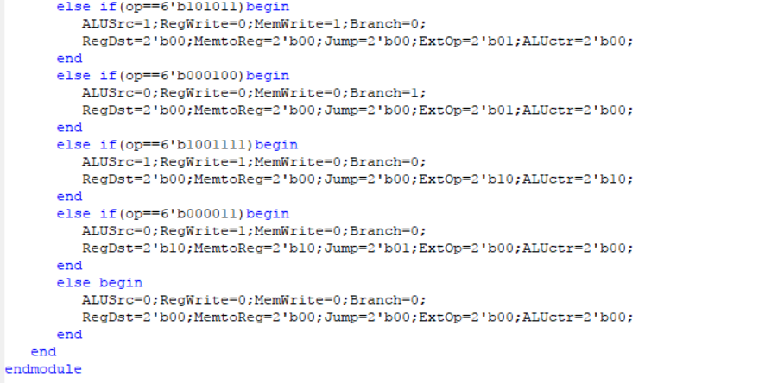

4. 根据你所列举的编码方式，说明他们的优缺点。

答：第一种采用与或门阵的形式，书写比较复杂，但是适用于多指令设计；第二种为case式，思路清晰，但是只适用于支持指令较少的控制器设计；第三种是if_else式，设计清晰，同样不适合较多指令的CPU设计，易出错。

5. C语言是一种弱类型程序设计语言。C语言中不对计算结果溢出进行处理，这意味着C语言要求程序员必须很清楚计算结果是否会导致溢出。因此，如果仅仅支持C语言，MIPS指令的所有计算指令均可以忽略溢出。 请说明为什么在忽略溢出的前提下，addi与addiu是等价的，add与addu是等价的。提示：阅读《MIPS32® Architecture For Programmers Volume II: The MIPS32® Instruction Set》中相关指令的Operation部分 。

答： 在指令集查阅得知：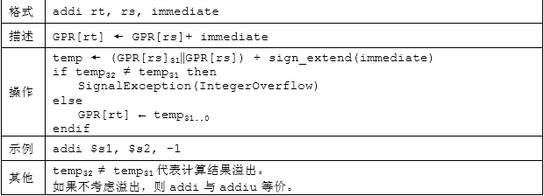

不考虑溢出，即temp32=temp31，都执行相同的操作GPF[rt]=temp[31:0]=GPF[rs] + sign_extend(immediate)，所以此时addi与addiu等价，同理add与addu等价。

6. 根据自己的设计说明单周期处理器的优缺点。

答： 优点：一条指令一个周期使得上下条指令涉及的数据不会产生纠缠，准确性较高；缺点：一条指令一个周期时间占用较长，一些模块没有得到充分利用，使得整个CPU性能难以提高。

7. 简要说明jal、jr和堆栈的关系。

答：jal是调用函数跳转，同时将下一条指令的地址写入$ra寄存器，jr $ra是函数返回跳转到$ra的地址所指向的指令，在函数调用前，当前的某些参数要压入栈中，以防止在调用的函数中被错误修改，函数调用完成后，这些参数出栈继续使用。一般来说，函数调用和返回指令配合堆栈使用，完成一次函数的调用和返回。